Комплекс упражнений
для утренней гимнастики пробуждения
на Апрель
для детей старшей группы (5 - 6лет)

Добрый день, уважаемые родители!

Предлагаем Вам для оздоровления вашего ребенка в домашних условиях занятие по авторской методике доктора педагогических наук, доцента Ефименко Николая Николаевича*, который является автором уникальной педагогической системы «Театр физического воспитания и оздоровления детей в норме и при патологии». В 1991 году авторская система Николая Ефименко была удостоена одной золотой и двух серебряных медалей ВДНХ СССР

БТИ (Большая тематическая игра) - «Наш детский сад»
СМИ (Ситуационная мини-игра) - «Весёлые скамейки»
В идеале упражнения выполняются на скамье. Но, в домашних условия можно выполнять упражнения на диване (кровати), некоторые упражнения делать со стулом. Смотрите схемы в конце занятия.

Ход (Все упражнения в занятии сопровождаются рассказом взрослого):
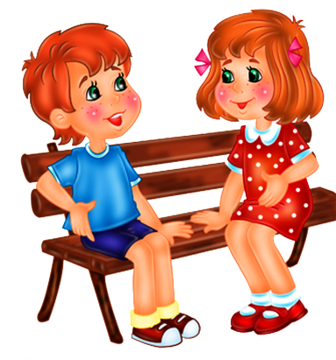
Рассказ: Мальчики и девочки, вы, наверное, уже давно заметили семейство разноцветных скамеек, живущих круглый год во дворе под высокими тополями. Давайте сегодня познакомимся с ними поближе и вместе поиграем. С чего начинается день у скамеек? Правильно! С того, что они спят ранним утром на улице, и так же, как и вы, неохотно просыпаются!

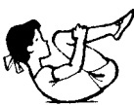
Упражнение 1. «Неохота просыпаться»: принять на «скамейках» (диване, кровати) положение сна в позе группировки - при этом медленно поворачиваем голову влево-вправо, как бы просыпаясь от первых утренних шорохов.

Над деревьями стало подниматься ласковое солнышко, и наши скамейки подставили свои спинки под его благодатные лучи.

Упражнение 2. «Ласковое солнышко»: из и. п. упора лёжа упираемся руками об скамейку (диван, кровать), приподнимаем таз, как бы подставляя свою спину под первые лучи утреннего солнца.

Травинки, которые растут вокруг, тоже начинают нежиться в солнечном свете.

Упражнение 3. «Травинки нежатся»: из и. п. упора лежа руками на скамейке (диване, кровати) начинаем прогибать туловище, изображая гибкие травинки на солнышке.

После этого скамейки решили потянуться.

Упражнение 4. «Потягуси»: из и. п. упора лёжа (руки располагаются на скамейке (диване, кровати)) максимально возможно отодвигаем ноги от скамейки, вытягиваясь всем телом.

Посмотрите, скамейки наконец-то проснулись!

Упражнение 5. «Скамейки проснулись»: из и. п. упор лёжа сзади, располагая руки на скамейке (диване, кровати), полусогнув ноги, медленно раскачиваемся вперёд-назад, изображая вялые движения проснувшихся скамеек.

У всех людей и почти у всех зверей есть свой дом или жилище — только у семейства разноцветных скамеек его нет: так и ночуют они на улице в любую погоду зимой и летом, под снегом и дождём. Долгими зимними вечерами скамейки часто мечтают о своём большом и уютном доме...

Упражнение 6. «Мечты о доме»: принимаем положение на высоких четвереньках с опорой руками о скамейку (диван, кровать), ноги и руки при этом максимально выпрямляем, становясь на носки, чтобы дом получился высоким и красивым.

Вскоре во двор пришла детвора, и скамейкам стало весело!

Упражнение 7. «Весёлая детвора»: из и. п. сидя на скамейке (диване, кровати), одновременно поднимаем руки и ноги, выполняя ими танцевальные движения и сохраняя при этом равновесие.

Вместе с детворой разыгрались и неповоротливые, казалось бы, скамейки!

Упражнение 8. «Скамейки разыгрались!»: из и. п. сидя на скамейке (диване, кровати), дети быстро перебрасывают ноги на противоположную сторону скамейки. Затем то же самое упражнение делаем в другую сторону.

Сегодня утром детей во двор пришло так много, что теперь они не помещаются на скамейках и начинают слегка толкаться - извини-подвинъся!

Упражнение 9. «Извини-подвинься!»: передвигаемся сидя к середине скамеек (дивану, кровати) с обеих сторон (слева и справа) с последующим возвращением на исходные позиции, руками при этом придерживаясь за край скамейки.

В это время на скамейки слетелись воробьи — им тоже захотелось сделать утреннюю гимнастику-зарядку.

Упражнение 10. «Прилетели воробьи!»: из и. п. сидя на корточках, на скамейках (диване, кровати), руки при этом располагаются на поясе, выполняем движения, напоминающие взмахи крыльев маленьких воробышков. Чив-чив-чив!

А вот и кукушка решила поиграть с нами в прятки: ку-ку, ку-ку, ку-ку!

Упражнение 11. «Кукушка, ку-ку!»: поочерёдно приседаем-встаём возле скамейки (дивана, кровати), изображая игру в прятки с кукушкой, расположившейся на ветвях старого раскидистого тополя. Темп приседания можно постепенно увеличивать.

Даже вертихвостка сорока прилетела в детский сад поиграть с детьми.

Упражнение 12. «Поймай сороку за хвост!»: аккуратно взбираемся ногами на скамейку (диван, кровать) (поочерёдно каждой ногой), имитируя руками попытку поймать сороку за хвост.

Но вот наши ребята решили прогуляться.

Упражнение 13. «Утренняя прогулка»: ходьба по комнате, при этом делаем сначала маленькие, затем средние и уже потом гигантские шаги-выпады, переступая через корни деревьев.

Вдруг семейство разноцветных скамеек тоже решило зашагать следом за детьми, а поскольку у каждой скамейки - четыре ноги, они довольно быстро делали это!

Упражнение 14. «Скамейки зашагали!»: ускоренная спортивная ходьба, при которой ребенок и взрослый изображают, как они стараются уйти от настойчивых скамеек.

На площадку детского сада неожиданно прилетел утренний ветерок и забегал-закружил вместе с детьми и скамейками!

Упражнение 15. «Утренний ветерок»: бежим по комнате в лёгком темпе, взмахивая руками, имитирующими дуновения ветерка.

Вот и закончились утренние игры со скамейками. Наши основательные разноцветные знакомые остаются на площадке, а мы с вами, направляемся готовиться к завтраку - наверняка сегодня после зарядки он покажется нам очень вкусным!
Надеемся, что данный материал поможет Вам провести время с ребёнком интересно, весело, а главное полезно.

Желаем Вам ЗДОРОВЬЯ!
До новых встреч!!!

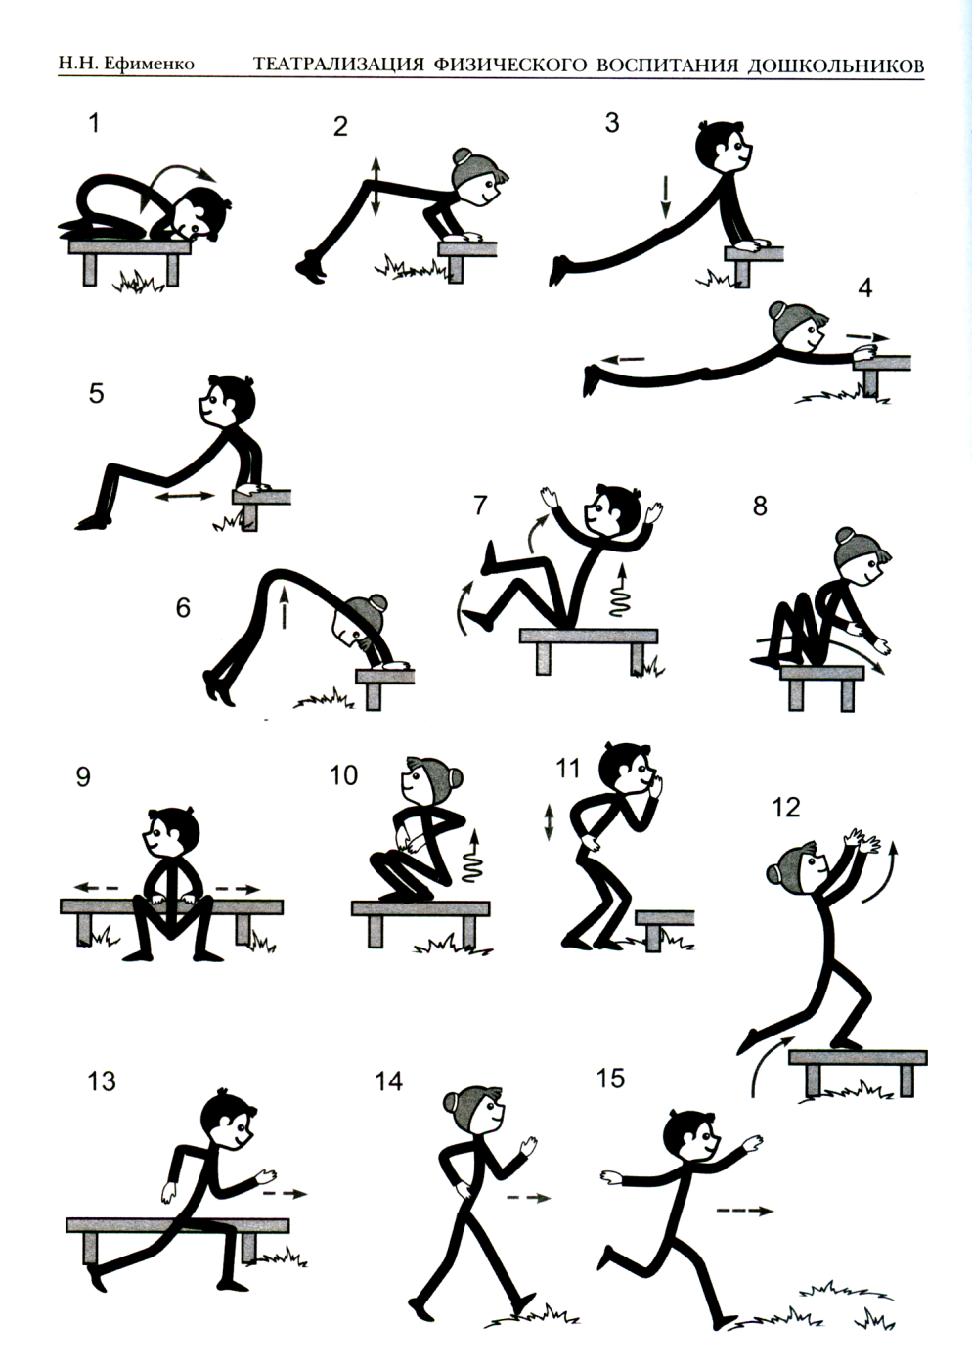

__________________________________
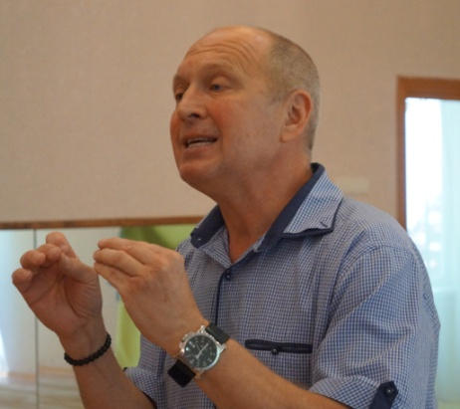
Ефименко Николая Николаевича автор 16 книг, 5 государственных программ, более 35 методических разработок, а также множества статей по различным аспектам диагностики физического развития детей, профилактики и коррекции имеющихся у них двигательных нарушений, инновационного подхода к физическому воспитанию, спортивной тренировке.
Сфера деятельности - аспекты физического воспитания детей и взрослых, коррекционное физическое воспитание детей, имеющих особенности в развитии, реабилитация движения детей, страдающих церебральным параличом (ДЦП), различными спинальными параличами и парезами.

